【诊疗服务】2025年山亭区徐庄镇中心卫生院预约诊疗

渠道1电话预约

院科室电话
序号 | 科室 | 电话 | 序号 | 科室 | 电话
1 | 院长办公室 | 8457499 | 12 | 妇保 | 8457608
2 | 副院长办公室 | 8459018 | 13 | 药具室 | 8459008
3 | 副院长办公室 | 8457177 | 14 | B超室 | 8457607
4 | 办公室 | 8457606 | 15 | 化验室 | 8457915
5 | 财务室 | 8451178 | 16 | 眼科门诊 | 8457912
6 | 内科 | 8457602 | 17 | 眼科病房 | 8457610
7 | 外科 | 8457601 | 18 | 医护办公室 | 8457616
8 | 收款 | 8457120 | 19 | 接种室 | 8458120
9 | 药房 | 8457604 | 20 | 住院护理 | 8457605
10 | 新农合 | 8457176 | 21 | 儿保 | 8457603
11 | 理疗科 | 8457609 | 22 | 慢病科 | 8459711

渠道2门诊预约
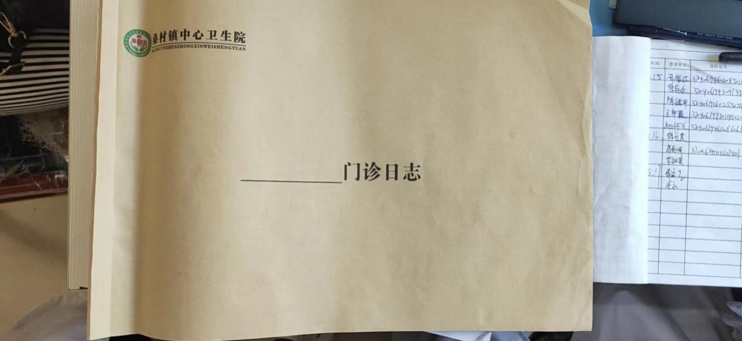

渠道3家庭医生签约服务预约
